Besluit van het college van burgemeester en wethouders van de gemeente Amsterdam houdende regels over: Naamgeving openbare ruimten (Vaststellen Drs. P-brug in stadsdeel Noord)
Het college van burgemeester en wethouders van Amsterdam,

gelet op:
artikel 108 van de Gemeentewet
artikel 6 van de Wet basisregistraties adressen en gebouwen (BAG)
artikel 7 van de Verordening basisinformatie 2018
de Beleidsregel vaststelling openbare ruimte
gezien het:

- het positief advies van de Commissie naamgeving openbare ruimten van 28 mei 2021.
- het positief advies van het dagelijks bestuur van het stadsdeel Noord van 14 december 2021.
besluit,

de navolgende openbare ruimten vast te stellen:

- Drs. P-brug (BAG type kunstwerk)
In overeenstemming met de bijbehorende situatietekening.
Aldus vastgesteld in de vergadering van 25 januari 2022.

De voorzitter
Femke Halsema

De gemeentesecretaris
Peter Teesink

Bijlage 1: Situatietekening
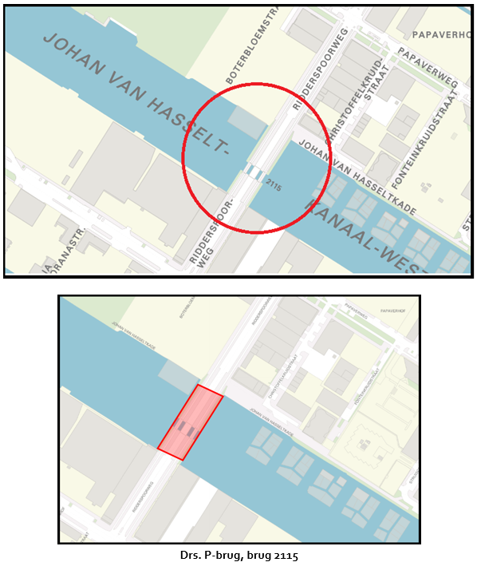
Toelichting
Drs. P (Thun, 24 augustus 1919 – Amsterdam, 13 juni 2015), pseudoniem van Heinz Hermann Polzer, was een Nederlandstalig tekstschrijver met de Zwitserse nationaliteit. Zijn artiestennaam, bedacht door Willem Duys, verwijst naar de academische graad van doctorandus (afgekort: drs.) in de economie, die Polzer aan de Nederlandse Economische Hogeschool (nu Erasmus Universiteit) behaalde. Hij was ook dichter, schrijver, cabaretier, letterkundige, componist, pianist en zanger van zelfgeschreven liedjes.

Een vaststelling van openbare ruimten is een feitelijke handeling en geen besluit in de zin van de Algemene wet bestuursrecht en dus niet vatbaar voor bezwaar of beroep.

